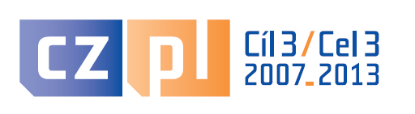
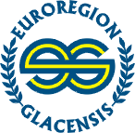

Zamówienie realizowane jest w ramach Funduszu Mikroprojektów w Programie Operacyjnym Współpracy Transgranicznej RCz-RP 2007-2013 w Euroregionie Glacensis

Kłodzko, dnia 2008-05-05

Potencjalni Wnioskodawcy
Funduszu Mikroprojektów

Szanowni Państwo,

Uprzejmie informuję, że w związku z rozpoczęciem naboru wniosków dla Funduszu Mikroprojektów w ramach Programu Operacyjnego Współpracy Transgranicznej Republika Czeska – Rzeczpospolita Polska 2007-2013 w Euroregionie Glacensis SGPEG planuje przeprowadzenie szkoleń dla potencjalnych wnioskodawców Funduszu.

Celem szkolenia będzie zapoznanie potencjalnych wnioskodawców Funduszu z Wytycznymi dla Wnioskodawcy oraz wnioskiem projektowym.

Terminy szkoleń:
14 maja 2008r. (powiat strzeliński i ząbkowicki) Starostwo Powiatowe w Ząbkowicach Śląskich, początek szkolenia godz. 10:00, planowany czas szkolenia – 3 godz.

15 maja 2008r. (powiat dzierżoniowski, świdnicki, wałbrzyski) Urząd Miasta w Wałbrzychu początek szkolenia godz. 10:00, planowany czas szkolenia – 3 godz.

19 maja 2008r. (powiat kłodzki) dokładne miejsce szkolenia podane zostanie w dniu 09.05.2008r. Początek szkolenia godz. 10:00, planowany czas szkolenia – 3 godz.

Zgłoszenia na szkolenia należy dokonywać na adres eg@euroregion-glacensis.ng.pl podając:
imię, nazwisko, telefon, nazwę i adres instytucji, termin szkolenia. Potwierdzenie udziału zostanie przesłane pocztą elektroniczną na adres podany w zgłoszeniu.

Dla szkoleń w dniu 14-15 maja termin zgłoszeń upływa w dniu 12 maja br.
Dla szkolenia w dniu 19 maja termin zgłoszeń upływa w dniu 15 maja br.

Z poważaniem

